**孙 晖**

15130120141

人工智能概论（张白一老师）

作业一

**作业一：**

**按照张白一老师的要求，学生自己规定初始八数码和目标八数码的样式，自己规定操作集，并进行宽度搜索，画出宽度搜索的open表和close表，并给出最终结果。**

**答：**

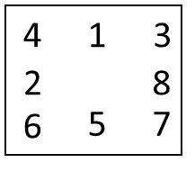如下图所示，是我规定的 ，即初始状态。

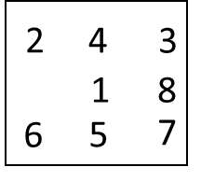如下图所示，是我规定的 ，即目标状态。

我规定的操作集为“上、左、下、右”。

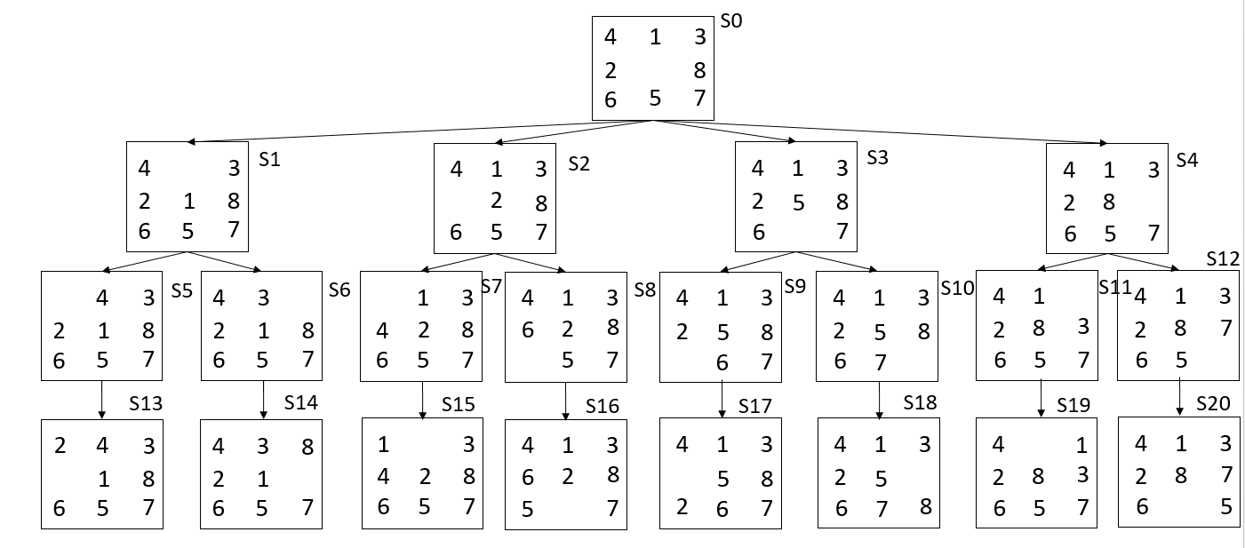如图所示为宽度搜索扩出来的树的图。

OPEN表与CLOSED表：

|  |  |  |  |  |  |  |
| --- | --- | --- | --- | --- | --- | --- |
| OPEN表 | | | CLOSED表 | | | |
| 节点 | 父节点 | Fn | 编号 | 节点 | 父节点 | Fn |
| S0 | 无 | 0 | 14 | S13 | S5 | 6 |
| S1 | S0 | 2 | 13 | S12 | S4 | 4 |
| S2 | S0 | 2 | 12 | S11 | S4 | 4 |
| S3 | S0 | 2 | 11 | S10 | S3 | 4 |
| S4 | S0 | 2 | 10 | S9 | S3 | 4 |
| S5 | S1 | 4 | 9 | S8 | S2 | 4 |
| S6 | S1 | 4 | 8 | S7 | S2 | 4 |
| S7 | S2 | 4 | 7 | S6 | S1 | 4 |
| S8 | S2 | 4 | 6 | S5 | S1 | 4 |
| S9 | S3 | 4 | 5 | S4 | S0 | 2 |
| S10 | S3 | 4 | 4 | S3 | S0 | 2 |
| S11 | S4 | 4 | 3 | S2 | S0 | 2 |
| S12 | S4 | 4 | 2 | S1 | S0 | 2 |
| S13 | S5 | 6 | 1 | S0 | 无 | 0 |

所以最终结果为S0-S1-S5-S13。